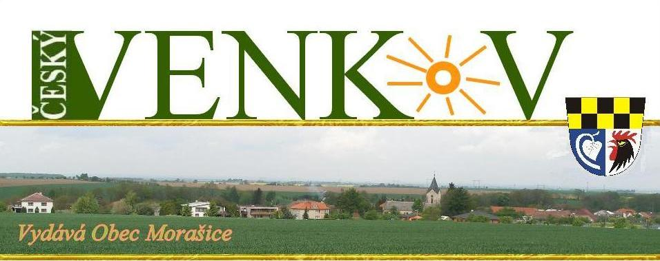

4/2016

Krásné svátky vánoční, do nového roku 2017 hodně zdraví, spokojenosti a úspěchů vám všem
přeje zastupitelstvo obce
a zaměstnanci obecního úřadu

Pozvánka
Na veřejné zasedání zastupitelstva OBCE Morašice, které se koná dne 21.12.2016 od 18.00 hod.v hospodě „VE DVOŘE“ v Morašicích.
Poplatky
S přicházejícím novým rokem 2017 si vás dovolujeme upozornit na povinnost platit poplatky za svoz komunálního odpadu a poplatky ze psů, které jsou jako každý rok splatné do 31.03.2017 a jsou stanoveny ve stejné výši jako v roce 2016, tj. 350,- Kč za osobu, chataři a chalupáři platí za nemovitost 350,- Kč. Poplatek za psa je 60,- Kč a za každého dalšího je stanovená výše 120,- Kč.

Svoz nebezpečného a velkoobjemného odpadu v roce 2017
Jarní svoz je zajištěn na den 12.04.2017 od 16.00 hod. a podzimní svoz na den 04.10. 2017 od 16.00 hod. Sběrná místa jsou vždy na obvyklých stanovištích postupně ve všech místních částech. Žádáme občany o OSOBNÍ předání odpadu a pomoc při nakládce. Ačkoliv o výše uvedené prosíme každým rokem dvakrát, stále tomu většina lidí neporozuměla a vytváří nám nevzhledné hromady odpadu klidně i dva dny před stanoveným termínem svozu.

Svoz komunálního odpadu v roce 2017
Leden: 12, 26; únor: 09, 23; březen: 09, 23; duben: 06, 20; květen: 04, 18; červen: 01, 15, 29; červenec: 13, 27; srpen: 10,24; září: 07, 21; říjen: 05,019; listopad: 02,16, 30; prosinec: 14, 28; leden 2018: 11, 25.
Odvoz TKO bude probíhat vždy ve čtvrtek jako doposud.

Bílý kontejner na textil
V naší obci máme umístěny dva kontejnery na textil a to v Morašicích a místní části Janovice, které slouží k odkládání oblečení, bytového textilu, obuvi a hraček. Většina oblečení odložená do těchto kontejnerů se dá ještě využít. Posílá se většinou do třetích zemí nebo slouží lidem v nouzi. Část textilu se používá na čistící hadry do automobilového a strojního průmyslu. Další část se používá na výrobu drcené směsi pro papírenský průmysl. Některý textil se zpracovává na vlákna a vrací se tak prvovýrobcům. Teprve to, co nelze takto využít, jde do spalovny a poslouží alespoň k výrobě energie.
Do kontejnerů odkládejte textil zabalený v igelitové tašce, obuv je vhodné svázat k sobě. Do kontejnerů nepatří oděvy mokré, znečištěné, plesnivé.
Vzhledem k tomu, že se má postupně omezit skládkování, je třeba dbát na důsledné třídění. Toto je jednou z možností. Proto vás prosíme o třídění veškerých odpadů.

Prodej vánočních stromků
Vánoční stromky bude obec opět prodávat POUZE pro NAŠE občany v sobotu dne 17.12.2016 od 08.00 hod. v Palučinách. Cena za 1 kus je stanovena na 50,- Kč.

Provoz obecního úřadu
Poslední úřední den OBECNÍHO ÚŘADU v tomto roce je 21.prosinec 2016 a první v roce 2017 je 02.01.2017 v obvyklou úřední dobu.

POŠTA PARTNER – provoz na konci roku
Posledním úředním dnem je pátek 30.12.2016 a prvním úředním dnem v roce 2017 je pondělí 02.01.2017.
Advent ve Skupici
O bronzové neděli přijela do Skupic návštěva z Regionálního muzea v Chrudimi s přednáškou o zvycích pojících se k předvánočnímu času ve východních Čechách. Byla nás plná hasičská klubovna a na závěr si děti i dospělí vyrobili Mikulášský vrkoč.
Adventní přednáška byla jednou z posledních akcí v tomto roce z projektu „Po stopách místních tradic“ podpořeném Pardubickým krajem. Navázala na předchozí Vynášení Morany, Bílou sobotu ve Skupici a Skupické posvícení. Vyvrcholením je již tradiční Vánoční zpívání ve Skupici 23.12. od 17.00 hod., na které Vás srdečně zveme.

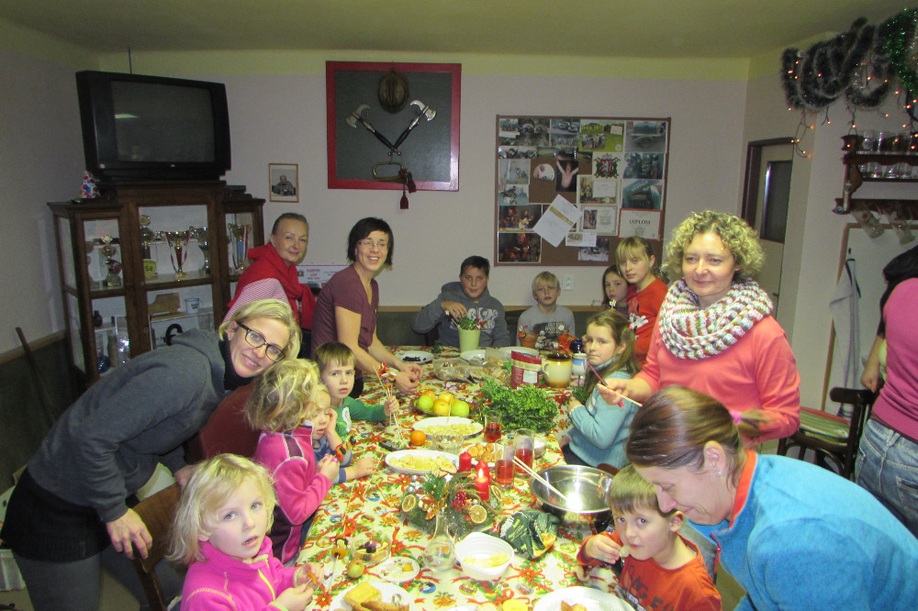

Příspěvek poskytla paní Mgr. Martina Švadlenková

Akce SDH Morašice
24.12.2016 sehrají členové SDH již tradiční štědrovečerní pohádku od 14.00 hod. na hřišti před školou. K dobré pohodě jistě přispěje tradiční svařák a lahodný punč.
Po bramborovém salátu, vánočce a loňských vanilkových rohlíčcích budeme letos soutěžit o nejlepší linecké pečivo. Pětičlenná porota vybere a odmění pět nejlepších. Všechny vzorky však budou odměněny. Jste srdečně zváni.
Vánoční posezení s kytarou
V hospodě „Ve Dvoře“ budou mít opět letos sraz všichni příznivci COUNTRY PÍSNÍ
Zveme Vás na tuto akci v neděli 25.12.2016 od 19.00 hod.

Každý čtvrtek od 18.00 hod. v tělocvičně místní školy probíhá cvičení JOGY.

První akcí SDH Morašice v roce 2017 bude 18. února MAŠKARNÍ PRŮVOD naší obcí.

18. března Vás všechny chceme pozvat na ples SDH Morašice

Čertobraní
V sobotu 3. 12. 2016 se v morašické Hospodě Ve Dvoře konalo čertobraní. Od 15 hodin byla akce připravena pro naše nejmenší, kde je čekalo plno čertovských a andělských soutěží a na závěr přišel i Mikuláš. Karnevalu se zúčastnilo cca 30 čertíků, andílků a dalších masek.

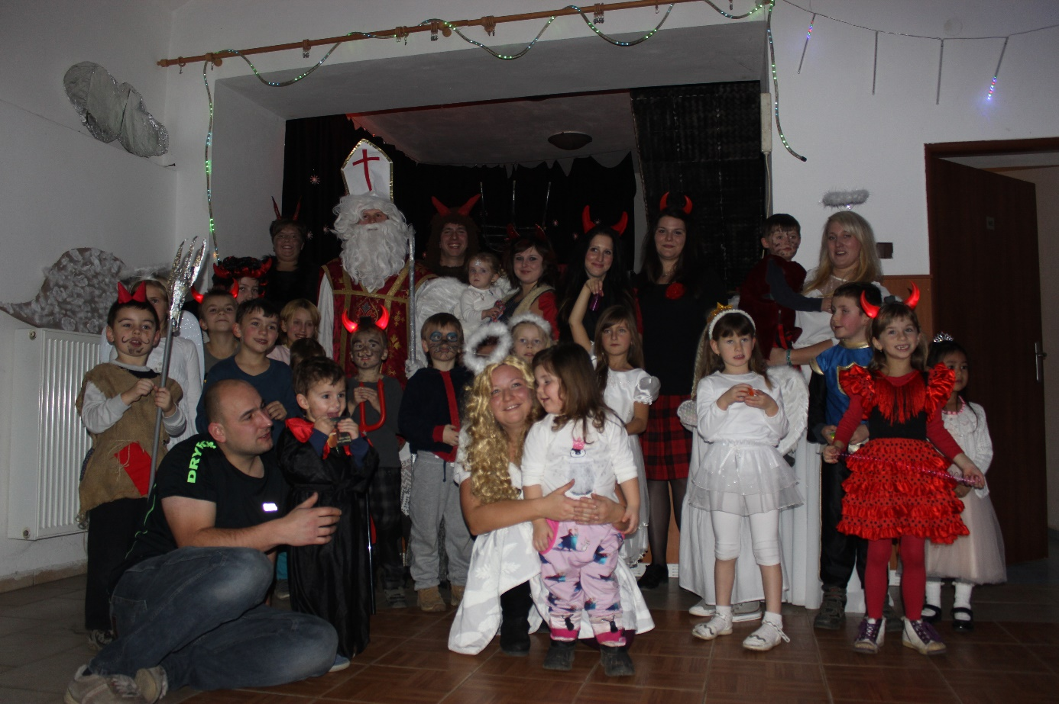
Večer byl sál připraven pro dospělé, šatlava se proměnila v peklo, kde se míchaly nejrůznější čertovské a andělské drinky. K tanci a poslechu nám hrála kapela PWC a Punkevní jesvyně. I zde se ukázal tvůrčí duch příchozích, kteří se neostýchali a přišli v tematických kostýmech.

SDH Morašice Vám všem přeje klidné prožití vánočních svátků a hodně zdraví v rose 2017. Zároveň Vám všem děkujeme za přízeň v letošním roce.

Registrační značka MK,ČK E 11836, vydavatel Obec Morašice, redaktorka: Eva Jiráková, tel 469695837, vydáno 12.12.2016

